Avisos
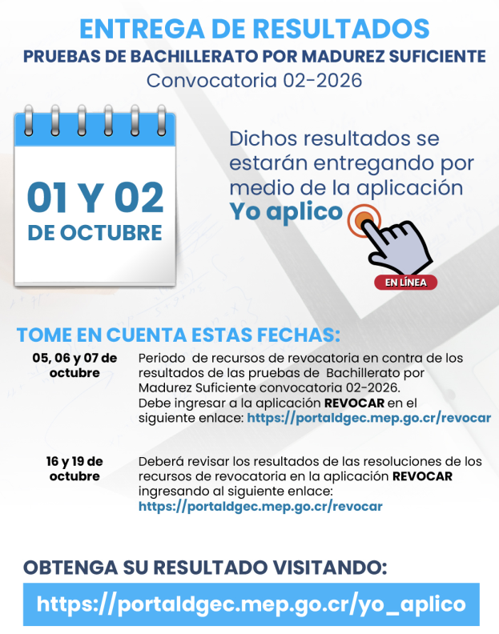

Cronograma convocatoria 02-2026
Fecha | Hora | Asignatura
Domingo  30 de agosto de 2026 | 8:30 a.m. – 11:30 a.m. | Idiomas (Inglés o Francés)
Domingo  30 de agosto de 2026 | 1:00 p.m. – 5:00 p.m. | Español
Sábado  05 de setiembre de 2026 | 8:30 a.m. – 11:30 a.m. | Biología, Física o Química
Sábado  05 de setiembre de 2026 | 1:00 p.m. – 4:00 p.m. | Estudios Sociales
Domingo  06 de setiembre de 2026 | 8:30 a.m. – 11:30 a.m. | Matemáticas
Domingo  06 de setiembre de 2026 | 1:00 p.m. – 4:00 p.m. | Educación Cívica
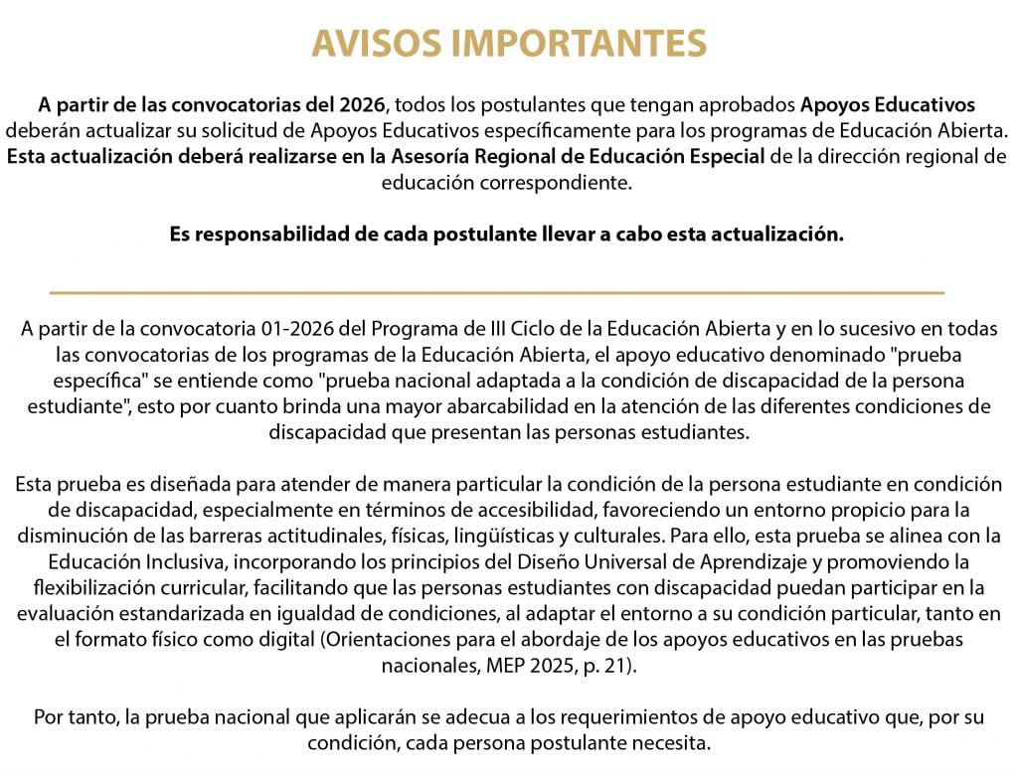

Información importante
▸Período de inscripción para la convocatoria 02-2026: del 15 al 21 de junio del 2026.
▸Publicación de sedes el día 21 de agosto del 2026.
▸Después de 30 minutos del inicio oficial de las pruebas, no se permitirá el ingreso de ninguna persona postulante.
▸ En caso de no aparecer registrado en el padrón deberá presentar el comprobante de matrícula aceptada en formato impreso o digital.
▸Se les recuerda, a las personas postulantes a pruebas nacionales, que el día de aplicación de pruebas no podrán presentarse acompañados de personas menores de edad, lo anterior, pues ni los recintos ni las personas encargadas de pruebas cuentan con condiciones ni competencia para cuido de menores.
▸ A partir del año 2026, los ítems de selección única en todas las pruebas de los programas de Educación Abierta estarán conformados por un enunciado seguido de cuatro opciones de respuesta, de las cuales solo una es correcta; asimismo, se recomienda el uso de las prácticas disponibles en este mismo sitio web como apoyo para la preparación de las pruebas.

PDFs included in this directory.

